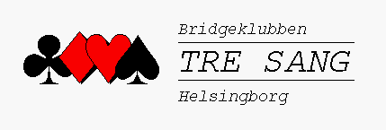
Parfyrmanna Våren 2018
2 platser lediga i division D
Sista datum för anmälan är torsdag 25 januari.
Anmälan görs i Spader. Först till kvarn gäller. Om fler än två par anmäler sig sätts dessa på väntelista till höstens tävlingsomgång.

Tävlingen spelas under fyra tisdagskvällar – 30 januari, 27 februari, 27 mars och 24 april. Innan ni anmäler ert par till tävlingen är det viktigt att tänka igenom ifall ni har reserver att sätta in, om ni av någon anledning inte själva kan spela vid något tillfälle.

Till skillnad från andra fyrmanna-tävlingar är det inte ett lag på 4 personer man anmäler och deltar med utan man tävlar som ett par på 2 personer. Tävlingen är indelad i 4 divisioner. Varje spelkväll spelas 2 ronder, dvs man möter 2 andra par. Tävlingen är upplagd så att man möter samtliga andra par i sin division och vid sista tävlingstillfället får man sin slutliga placering i divisionen. De 2 bäst placerade paren flyttas då upp en division och de 2 sämst placerade paren flyttas ned inför nästa säsong.

Anmälningsavgiften är 100 kr per par. Kan sättas in på plusgiro 276775-4 eller betalas kontant vid första speltillfället.

Tävlingskommittén

